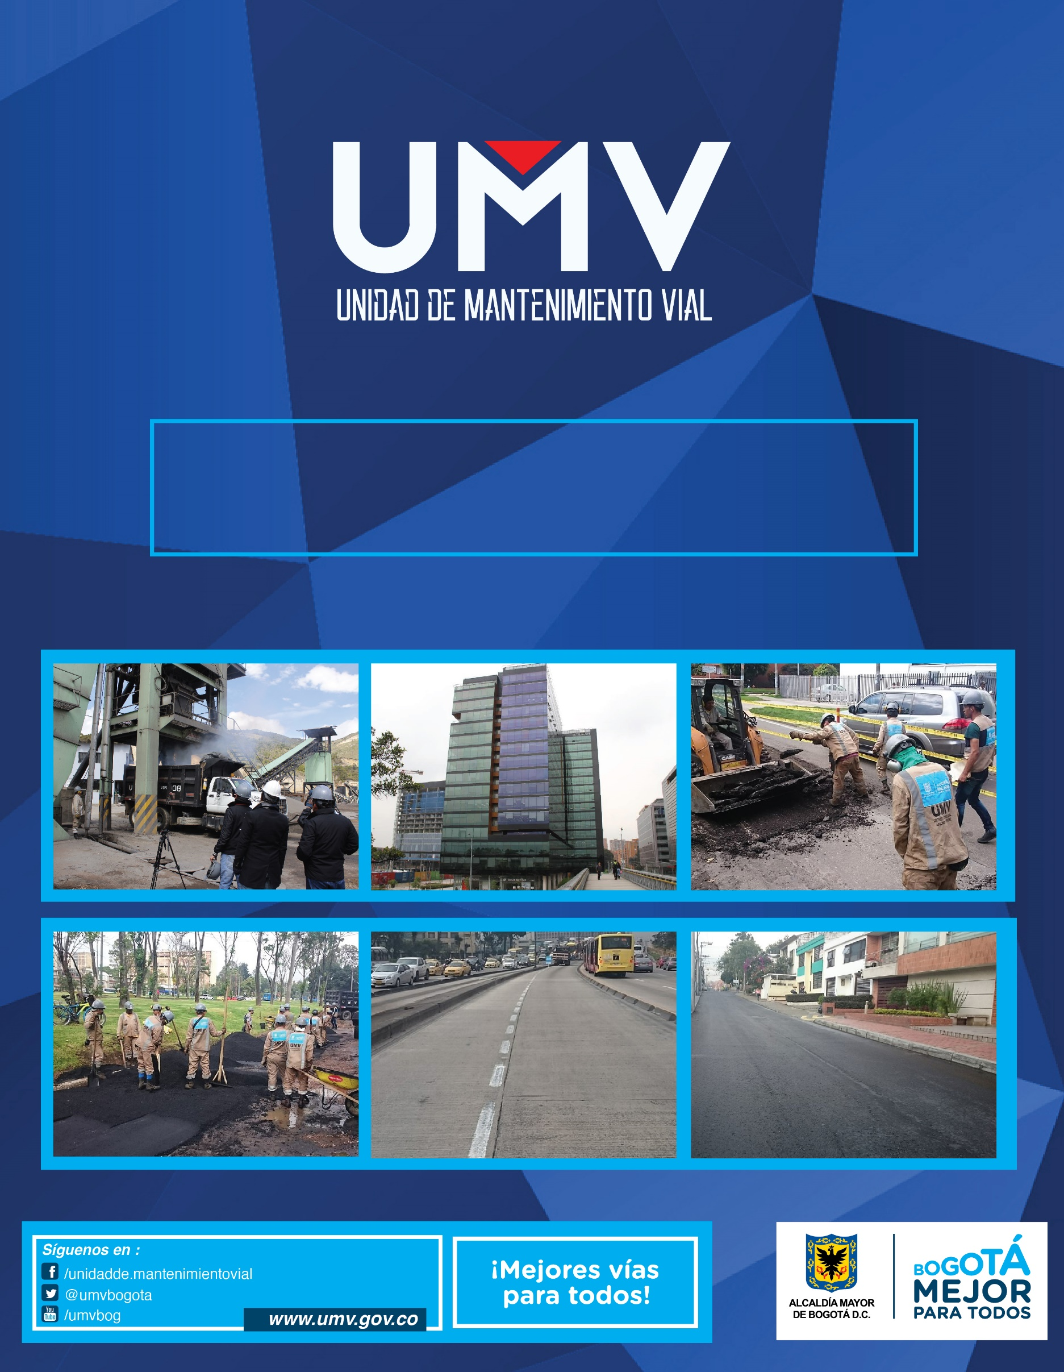

INFORME DE SEGUIMIENTO A EJECUCIÓN DE PRESUPUESTO Y METAS DE LOS PROYECTOS DE INVERSIÓN

ENERO 31 DE 2017

Contenido
1. INTRODUCCIÓN 3
2. PROYECTO DE INVERSIÓN 408 - RECUPERACIÓN, REHABILITACIÓN Y MANTENIMIENTO DE LA MALLA VIAL 5
2.1. Rehabilitación vial como complemento al mejoramiento de la infraestructura de servicios públicos en los barrios. 5
2.2. Infraestructura y Gestión del Tránsito. 6
2.3. Cumplimiento del Literal c, d y parágrafo del Artículo 109 del Acuerdo 257 de 2006. 7
2.3.1. Situaciones Imprevistas 8
2.4. AVANCE DE RESULTADOS OBTENIDOS EN LO CORRIDO DE 2017. 10
2.5. Ejecución del presupuesto de inversión 14
3. PROYECTO DE INVERSIÓN 1171-TRANSPARENCIA, GESTIÓN PÚBLICA Y ATENCIÓN A PARTES INTERESADAS EN LA UAERMV 15
3.1. Avance del Proyecto 15
3.2. Ejecución del presupuesto de inversión 17
4. PROYECTO DE INVERSIÓN 1117-FORTALECIMIENTO Y ADECUACIÓN DE LA PLATAFORMA TECNOLÓGICA DE LA UAERMV 18
4.1. Avance del Proyecto. 18
4.2. Ejecución del presupuesto de inversión 20
5. PROYECTO DE INVERSIÓN 1181- MODERNIZACIÓN INSTITUCIONAL 21
5.1. Ejecución del presupuesto de inversión 21
6. GLOSARIO 22

INTRODUCCIÓN.

A la Unidad Administrativa Especial de Rehabilitación y Mantenimiento Vial – en adelante UAERMV- le fueron asignadas las siguientes funciones a través del artículo 109 del Acuerdo 257 del 30 de noviembre de 2006:

- Programar y ejecutar los planes y proyectos de rehabilitación y mantenimiento de la malla vial local.

- Suministrar la información para mantener actualizado el Sistema de Gestión de la Malla Vial del Distrito Capital, con toda la información de las acciones que se ejecuten.

- Programar y ejecutar las acciones de mantenimiento y aquellas que sean necesarias para atender las situaciones imprevistas que dificulten la movilidad en la red vial de la ciudad.

- Atender la construcción y desarrollo de obras específicas que se requieran para complementar la acción de otros organismos y entidades como la Secretaría de Ambiente y el Fondo de Prevención y Atención de Emergencias - FOPAE o quienes hagan sus veces.

Parágrafo. Respecto de vías locales que soporten circuitos de transporte público colectivo y el resto de la malla vial se aplicará el literal c).

En cumplimiento de las funciones mencionadas, la UAERMV adelanta acciones de rehabilitación y mantenimiento de la malla vial local, y en algunas ocasiones de la malla arterial e intermedia en el marco del apoyo interinstitucional y atención de situaciones imprevistas.

A partir del 1 de enero de 2016 la ciudad de Bogotá cuenta con una nueva administración, con el Programa de Gobierno “Recuperemos a Bogotá” uno de sus objetivos era “una movilidad mucho más rápida, segura y cómoda”. El 9 de junio de 2016 se expidió el Acuerdo No. 645 “POR EL CUAL SE ADOPTA EL PLAN DE DESARROLLO ECONÓMICO, SOCIAL, AMBIENTAL Y DE OBRAS PÚBLICAS PARA BOGOTÁ D.C. 2016 – 2020 “BOGOTÁ MEJOR PARA TODOS”, en donde la Unidad está incluida de la siguiente forma:

Figura No. 1. Inclusión de la UAERMV en el Plan de Desarrollo.
PLAN DE DESARROLLO
PILAR O EJE TRANSVERSAL
PROGRAMA
META PDD

Bogotá Mejor para Todos

Democracia Urbana

Mejor Movilidad para Todos
Alcanzar el 50 % de Malla Vial en buen estado

408 - Recuperación, Rehabilitación y Mantenimiento Vial

Gobierno legítimo, fortalecimiento local y eficiencia
Transparencia, gestión pública y servicio a la ciudadanía
Aumentar al 88% el índice de satisfacción ciudadana
1171-Transparencia, gestión pública y atención a partes interesadas en la UAERMV

Modernización Institucional
Lograr un alto índice de desarrollo institucional

1181- Modernización Institucional

Gobierno y ciudadanía digital
Mantener el índice de desempeño integral en el nivel satisfactorio o sobresaliente

1117-Fortalecimiento y adecuación de la plataforma tecnológica de la UAERMV
Fuente: Plan de Desarrollo Distrital Bogotá Mejor para Todos 2016 - 2020.

En la actualidad la UAERMV cuenta con cuatro (04) proyectos de inversión orientados al Plan de Desarrollo Distrital con las siguientes metas:

Tabla No. 1. Proyectos de inversión de la UAERMV.
Proyecto Inversión | Meta 2016 – 2020 | Meta programada 2017
408- Recuperación, Rehabilitación y Mantenimiento de la Malla Vial | 1,083 km-carril de Conservación y Rehabilitación de la Infraestructura Vial Local. | 290 km-carril de Conservación y Rehabilitación de la Infraestructura Vial Local
1171-Transparencia, gestión pública y atención a partes interesadas en la UAERMV | Mantener el 80% de satisfacción de los ciudadanos y partes interesadas | Mantener el 80% de satisfacción de los ciudadanos y partes interesadas
1181- Modernización Institucional | Alcanzar el 74.4 % del índice de desarrollo institucional.  Adecuar una (1) sede. | 0%
1117-Fortalecimiento y adecuación de la plataforma tecnológica de la UAERMV | Fortalecer y modernizar 80.00 % el recurso tecnológico y de sistemas de información de las entidades del sector movilidad | 23%
Fuente: Oficina Asesora de Planeación.

PROYECTO DE INVERSIÓN 408 - RECUPERACIÓN, REHABILITACIÓN Y MANTENIMIENTO DE LA MALLA VIAL.

En cumplimiento del programa de gobierno y la meta del Plan de Desarrollo Distrital “Bogotá Mejor para Todos”, la UAERMV está adelantando dos estrategias de intervención, así como acciones encaminadas al cumplimiento del literal c y d y al parágrafo del artículo 109 del Acuerdo 257 así:

Figura No. 2. Estrategias y acciones de intervención Proyecto 408 Recuperación, Rehabilitación y Mantenimiento Vial.
Rehabilitación vial como complemento al mejoramiento de la infraestructura de servicios públicos en los barrios

Infraestructura y Gestión del Tránsito

Situaciones imprevistas

Apoyo interinstitucional

Estrategias de intervención
Acciones literal c y d artículo 109 del acuerdo 257 de 2006
Fuente: Acuerdo 257 de 2006 y Proyecto de Inversión 408 - UAERMV.

A continuación, se explica en qué consiste cada estrategia de intervención y los resultados obtenidos hasta el 31 de enero de 2017:

Rehabilitación vial como complemento al mejoramiento de la infraestructura de servicios públicos en los barrios.

A través de esta estrategia, la Entidad programó la rehabilitación de la infraestructura vial local en diferentes localidades del Distrito Capital, con el fin de contribuir al “mejoramiento de los barrios en donde hay cientos de miles de ciudadanos que no tienen pavimento frente a su casa y los niños caminan entre el barro para ir al colegio”.

Entre el 1 de enero al 31 de enero de 2017, se rehabilitaron 2,13 km-carril de impacto en las siguientes localidades:

Tabla No. 2. Resultados intervención Barrios sin Infraestructura.
LOCALIDAD | BARRIOS SIN INFRAESTRUCTURA (KILÓMETROS CARRIL)
Usme | 1,04
Suba | 1,09
TOTAL | 2,13
Fuente: Gerencia de Intervención – UAERMV

Se priorizan los CIV´s a intervenir a través de criterios de conectividad, accesibilidad y movilidad.

Fotografía No. 1. Intervención CL 173 A DESDE KR 65 HASTA KR 67 - CIV 11000706.
ANTES DESPUÉS
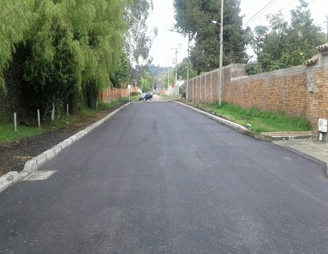
Fuente: Gerencia de Intervención – UAERMV

Fotografía No. 2. Intervención CL 97D SUR DESDE KR 3 A ESTE HASTA KR 4 ESTE - CIV 5006054.
ANTES DESPUÉS
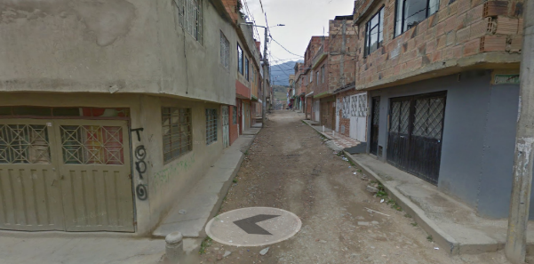
Fuente: Gerencia de Intervención – UAERMV

Infraestructura y Gestión del Tránsito.

Esta estrategia está orientada al desarrollo de acciones de mantenimiento como cambios de losas, cambios de carpeta, parcheos, bacheos o sellos de fisura, tendientes a mejorar el nivel de servicio y confort de los usuarios ayudando a disminuir los conflictos de congestión del tránsito y seguridad vial asociados al mal estado o deterioro de la infraestructura vial.

Entre el 1 de enero al 31 de enero de 2017, se mejoraron 31,33 km-carril de impacto tapando 7.268 huecos, a continuación se presenta el resumen por localidad:

Tabla No. 3. Resultados intervención Infraestructura y Gestión del Tránsito.
LOCALIDAD | INFRAESTRUCTURA Y GESTIÓN DEL TRÁNSITO
 | KILÓMETROS CARRIL | NÚMERO DE HUECOS
Usaquén | 0,00 | 0
Chapinero | 1,44 | 35
Santafé | 0,29 | 0
San Cristóbal | 0,13 | 22
Usme | 0,00 | 0
Tunjuelito | 1,95 | 599
Bosa | 0,00 | 0
Kennedy | 3,95 | 1.180
Fontibón | 7,40 | 1.463
Engativá | 0,72 | 105
Suba | 0,34 | 15
Barrios Unidos | 0,00 | 0
Teusaquillo | 0,00 | 0
Mártires | 0,00 | 0
Antonio Nariño | 0,00 | 0
Puente Aranda | 9,92 | 2.005
La Candelaria | 0,00 | 0
Rafael Uribe Uribe | 5,19 | 1.844
Ciudad Bolívar | 0,00 | 0
Sumapaz | 0,00 | 0
TOTAL | 31,33 | 7.268
Fuente: Gerencia de Intervención – UAERMV

Fotografía No. 3. Intervención KR 63 DESDE CL 173 A HASTA CL 174 BIS – CIV 11000705.
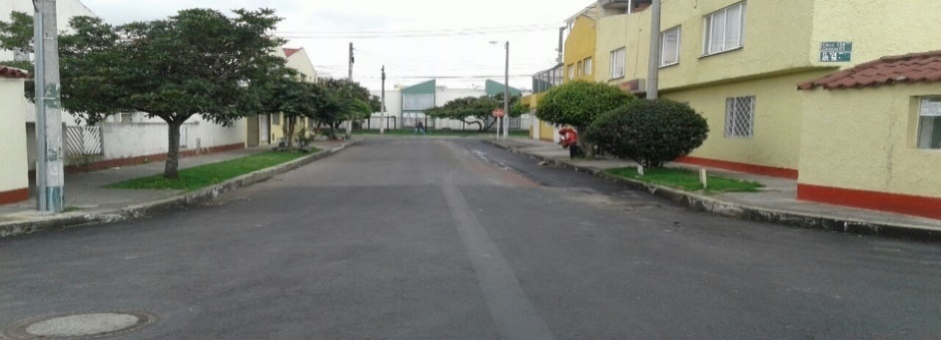
Fuente: Gerencia de Intervención – UAERMV

Cumplimiento del Literal c, d y parágrafo del Artículo 109 del Acuerdo 257 de 2006.

En el cumplimiento de la función asignada a la entidad “Programar y ejecutar las acciones de mantenimiento y aquellas que sean necesarias para atender las situaciones imprevistas que dificulten la movilidad en la red vial de la ciudad”, la UAERMV ha desarrollado las siguientes actividades:

Situaciones Imprevistas

Acuerdo 257 de 2006 Articulo 109 literal C. Programar y ejecutar las acciones de mantenimiento y aquellas que sean necesarias para atender las situaciones imprevistas que dificulten la movilidad en la red vial de la ciudad.

Parágrafo. Respecto de vías locales que soporten circuitos de transporte público colectivo y el resto de la malla vial se aplicará el literal c).

Decreto 064 de 2015.

Atención de los segmentos viales de los puntos integrales de trabajo interinstitucional en concordancia con el Decreto 064 de 2015, a través del cual se adoptan medidas para ejecutar acciones de movilidad en la malla vial del Distrito Capital.

Entre el 1 de enero al 31 de enero de 2017, se mejoraron 58,10 km-carril de impacto tapando 1.228 huecos, a continuación se presenta el resumen por localidad:

Tabla No. 4. Resultados intervención Decreto 064 de 2015.
LOCALIDAD | DECRETO 064 Y PUNTOS CRÍTICOS
 | KILÓMETROS CARRIL | NÚMERO DE HUECOS
Usaquén | 9,10 | 402
Chapinero | 8,27 | 98
Santafé | 2,16 | 10
San Cristóbal |  | 0
Usme |  | 0
Tunjuelito |  | 0
Bosa |  | 0
Kennedy |  | 0
Fontibón | 7,09 | 57
Engativá | 2,09 | 70
Suba | 5,25 | 153
Barrios Unidos | 4,36 | 85
Teusaquillo | 4,11 | 52
Mártires |  | 0
Antonio Nariño |  | 0
Puente Aranda | 15,67 | 301
La Candelaria |  | 0
Rafael Uribe Uribe |  | 0
Ciudad Bolívar |  | 0
Sumapaz |  | 0
TOTAL | 58,10 | 1.228
Fuente: Gerencia de Intervención – UAERMV

Fotografía No. 4. Intervención AV CARRERA 7 ENTRE CL 110 Y CL 109 – CIV 50007428
ANTES DESPUÉS
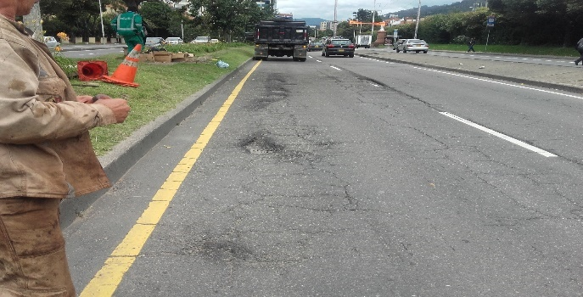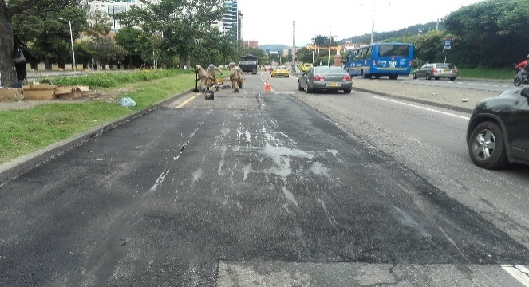
Fuente: Gerencia de Intervención – UAERMV.

Fotografía No. 5. Intervención AV CARRERA 7 ENTRE CL 110 Y CL 109 – CIV 50007428.
ANTES DESPUÉS
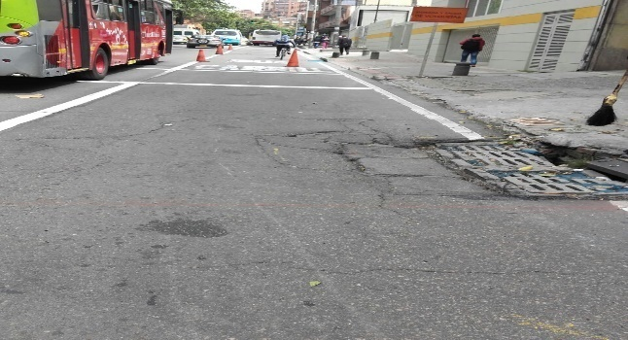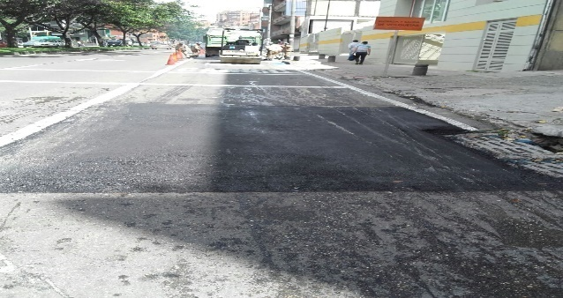
Fuente: Gerencia de Intervención – UAERMV.

Fotografía No. 6. Intervención AV 7 ENTRE DG 108 A Y CL 107 A – CIV 1007765
ANTES DESPUÉS
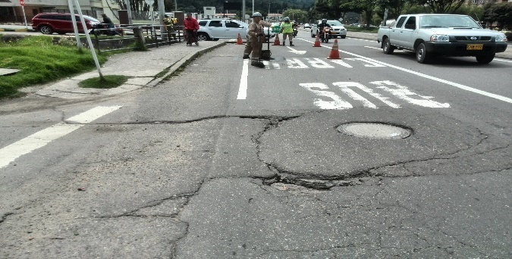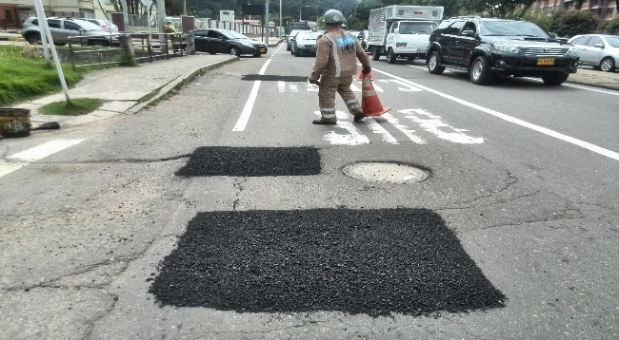
Fuente: Gerencia de Intervención – UAERMV.

Avance de resultados obtenidos en lo corrido de 2017.

La UAERMV está trabajando de manera permanente con 24 cuadrillas que representa en promedio 231 personas, incluida la mano de obra no calificada, personal técnico y profesional, entre otros, con quienes se lleva a cabo la intervención de la malla vial.

A continuación, se presentan los resultados de intervención por tipo de malla:

Tabla No. 7. Resultados Intervención.
TIPO DE MALLA VIAL INTERVENIDA | KM-CARRIL DE IMPACTO INTERVENIDOS
Malla vial local | 33,46
Otro tipo de malla | 58,10
Total intervenido | 91,56
Fuente: Gerencia de Intervención – UAERMV.

Durante lo corrido del 2017, la UAERMV ha intervenido huecos en toda la malla vial así:

Tabla No. 8. Resultados Atención de puntos críticos.
EJECUCIÓN DE HUECOS POR TIPO DE MALLA DEL 01-ENERO-2017 AL 31-ENERO DE 2017
PROGRAMA | ARTERIAL | INTERMEDIA | LOCAL | TOTAL
Decreto 064 | 1.225 | 3 |  | 1.228
Infraestructura y Gestión del Tránsito - Salvando Vidas |  | 6.305 | 708 | 7.013
Infraestructura y Gestión del Tránsito |  | 122 | 133 | 255
TOTAL HUECOS | 1.225 | 6.430 | 841 | 8.496
Fuente: Gerencia de Intervención – UAERMV.

Así mismo, los resultados obtenidos en las localidades con corte a 31 de enero de 2017 en cumplimiento del Plan de Desarrollo Distrital “Bogotá Mejor para Todos”, son los siguientes:

Tabla No.9. Resultados Intervención 2017 por estrategia.
LOCALIDAD |  | INFRAESTRUCTURA Y GESTIÓN DEL TRÁNSITO  (KM-CARRIL) | INFRAESTRUCTURA Y GESTIÓN DEL TRÁNSITO - SALVANDO VIDAS  (KM-CARRIL) | REHABILITACIÓN VIAL COMO COMPLEMENTO AL MEJORAMIENTO DE LA INFRAESTRUCTURA DE SERVICIOS PÚBLICOS EN LOS BARRIOS  (KM-CARRIL) | TOTAL INTERVENCIÓN MALLA VIAL LOCAL  (KM-CARRIL) | INFRAESTRUCTURA Y GESTIÓN DEL TRÁNSITO  (NÚMERO DE HUECOS) | INFRAESTRUCTURA Y GESTIÓN DEL TRÁNSITO - SALVANDO VIDAS  (NÚMERO DE HUECOS) | SITUACIONES IMPREVISTAS Y APOYO INTERINSTITUCIONAL  (KM-CARRIL)* | SITUACIONES IMPREVISTAS Y APOYO INTERINSTITUCIONAL  (NÚMERO DE HUECOS)*
1 | Usaquén | 0,00 | 0,00 | 0,00 | 0,00 | 0 | 0 | 9,10 | 402
2 | Chapinero | 1,44 | 0,00 | 0,00 | 1,44 | 35 | 0 | 8,27 | 98
3 | Santafé | 0,29 | 0,00 | 0,00 | 0,29 | 0 | 0 | 2,16 | 10
4 | San Cristóbal | 0,13 | 0,00 | 0,00 | 0,13 | 22 | 0 | 0,00 | 0
5 | Usme | 0,00 | 0,00 | 1,04 | 1,04 | 0 | 0 | 0,00 | 0
6 | Tunjuelito | 0,13 | 1,82 | 0,00 | 1,95 | 21 | 578 | 0,00 | 0
7 | Bosa | 0,00 | 0,00 | 0,00 | 0,00 | 0 | 0 | 0,00 | 0
8 | Kennedy | 0,73 | 3,22 | 0,00 | 3,95 | 3 | 1177 | 0,00 | 0
9 | Fontibón | 1,09 | 6,31 | 0,00 | 7,40 | 0 | 1463 | 7,09 | 57
10 | Engativá | 0,72 | 0,00 | 0,00 | 0,72 | 105 | 0 | 2,09 | 70
11 | Suba | 0,34 | 0,00 | 1,09 | 1,43 | 15 | 0 | 5,25 | 153
12 | Barrios Unidos | 0,00 | 0,00 | 0,00 | 0,00 | 0 | 0 | 4,36 | 85
13 | Teusaquillo | 0,00 | 0,00 | 0,00 | 0,00 | 0 | 0 | 4,11 | 52
14 | Mártires | 0,00 | 0,00 | 0,00 | 0,00 | 0 | 0 | 0,00 | 0
15 | Antonio Nariño | 0,00 | 0,00 | 0,00 | 0,00 | 0 | 0 | 0,00 | 0
16 | Puente Aranda | 0,90 | 9,02 | 0,00 | 9,92 | 7 | 1998 | 15,67 | 301
17 | La Candelaria | 0,00 | 0,00 | 0,00 | 0,00 | 0 | 0 | 0,00 | 0
18 | Rafael Uribe Uribe | 0,37 | 4,82 | 0,00 | 5,19 | 47 | 1797 | 0,00 | 0
19 | Ciudad Bolívar | 0,00 | 0,00 | 0,00 | 0,00 | 0 | 0 | 0,00 | 0
20 | Sumapaz | 0,00 | 0,00 | 0,00 | 0,00 | 0 | 0 | 0,00 | 0
 | TOTAL | 6,14 | 25,19 | 2,13 | 33,46 | 255 | 7013 | 58,10 | 1228
Fuente: Gerencia de Intervención – UAERMV.

Con corte a 31 de enero de 2017 se han tapado 8.496 huecos en las diferentes localidades del Distrito Capital.

En concordancia con lo anterior, se presenta en la gráfica No. 3 el resultado de la ejecución de las estrategias de intervención:
Gráfica No. 3. Ejecución vigencia 2017.

Fuente: Oficina Asesora de Planeación – UAERMV.

Finalmente, en el desarrollo de las estrategias en cada una de las localidades se han beneficiado 418.704 ciudadanos, distribuidos así:

Tabla No.10. Resultados Población beneficiada por localidad.
LOCALIDAD | NÚMERO DE PERSONAS BENEFICIADAS CON LAS INTERVENCIONES
Usaquén | 40.343
Chapinero | 26.260
Santafé | 8.996
San Cristóbal | 2.823
Usme | 8.811
Tunjuelito | 21.915
Bosa | 0
Kennedy | 23.068
Fontibón | 120.462
Engativá | 38.840
Suba | 9.762
Barrios Unidos | 13.200
Teusaquillo | 24.591
Mártires | 0
Antonio Nariño | 0
Puente Aranda | 38.961
La Candelaria | 0
Rafael Uribe Uribe | 40.432
Ciudad Bolívar | 240
Sumapaz | 0
TOTAL | 418.704
Fuente: Gerencia de Intervención – UAERMV.

Ejecución del presupuesto de inversión

Los recursos asignados al proyecto de inversión 408 - Recuperación, Rehabilitación y Mantenimiento de la Malla Vial son de $79.953 millones, de los cuales se han comprometido 0,9% a 31 de enero de 2017 correspondiente a $715 millones.

Gráfica No. 4. Estado ejecución presupuesto proyecto 408.

Fuente: PREDIS. 31 enero de 2017.

PROYECTO DE INVERSIÓN 1171-TRANSPARENCIA, GESTIÓN PÚBLICA Y ATENCIÓN A PARTES INTERESADAS EN LA UAERMV

Este proyecto tiene como objetivo “Mejorar la gestión y que-hacer institucional de la Entidad a través de la implementación de acciones que promuevan la transparencia, el fortalecimiento del servicio al ciudadano y partes interesadas, así como la eficiencia de los procesos y procedimientos”. La meta es mantener el 80% de satisfacción de los ciudadanos y partes interesadas.

El proyecto se estructura en los siguientes componentes:

Gráfica No. 5. Proyecto 1171.
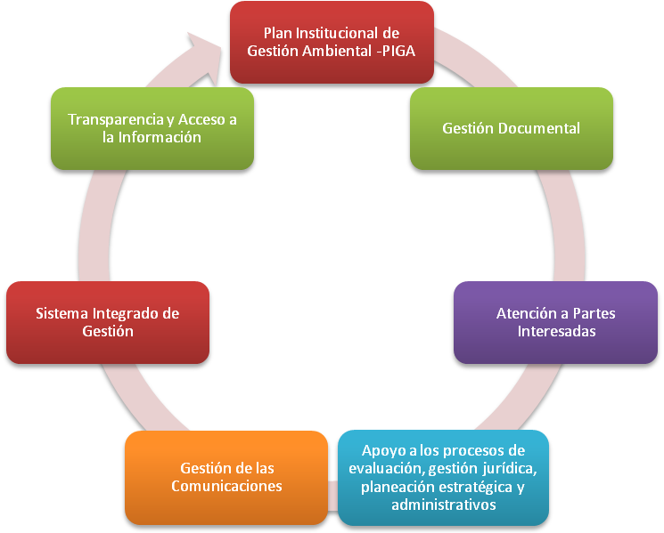
Fuente: Oficina Asesora de Planeación-UAERMV.

Avance del Proyecto

Con corte a 31 de enero 2017, se cuenta con un avance de 14,44% que corresponde a la ejecución de actividades y de presupuesto del proyecto.

A continuación se presentan los avances por componente:

Tabla No. 11. Estado ejecución proyecto 1171.
COMPONENTE | AVANCE CUALITATIVO
Plan Institucional de Gestión Ambiental -PIGA- | Se brinda acompañamiento a la implementación de los programas de gestión ambiental que componen el PIGA y se apoyan las actividades de formulación del PIGA 2016-2020 de la entidad.
Gestión Documental | Se realizó la digitalización de las actas de:  - Contrato 352/2015 con sus respectivas OP 2988,2989,3721,3722,3949,3950,4070,7071,4072,4073,4080,4081,4074,4075,4076,4077,4205,4206,4207,4253,4254,4255,4259,700,702,4280,4281, también la digitalización de las actas 2,6,7 y las OP 3354/2015, 3999/2016,4289/2016 pertenecientes al contrato 378/2015, convenio 133/10 perteneciente a la localidad de Fontibón, del contrato 367/2015 con 3 carpetas, convenio 06/2009 perteneciente a la localidad de Ciudad Bolívar, las actas 9,10,11,13 del contrato 400/2015, contrato 570/2013 OP 4177/2014, contrato 336/2015, contratos 422/2014, 01/2013, 149/2012, 424/2014, 409/2014, 027/2014, 439/2014, 442/2014, convenio 04/2008, 017/2009,contrato 570/2013,actas del contrato 502/2015, OP del contrato 132/2015, convenios 07/2007,015/200/ de la localidad de Ciudad Bolívar, contrato 237/2014 y las OP 1148,1149/2014,136/2015.  - Se apoyaron a las distintas áreas de la Unidad para la organización y depuración de archivos de gestión para la transferencia y preparación del traslado a la nueva sede operativa.
Atención a Partes Interesadas
Apoyo a los procesos de evaluación, gestión jurídica, planeación estratégica y administrativos | En el mes de enero se llevaron a cabo 25 procesos contractuales por valor de $1.409.338.949.
Gestión de las Comunicaciones | Durante el mes de enero se realizaron cuatro actividades con medios, con el fin de dar a conocer a la ciudadanía la gestión de la Unidad. Así mismo, se han adelantado dos campañas externas orientadas a "Mejores Vías Para Todos" y "Salvando Vidas".  Finalmente, se han generado diferentes comunicados de prensa con el propósito anunciar diferentes noticias, incluyendo eventos programados, promocionar nuevas tecnologías, logros, etc.
Sistema Integrado de Gestión | Se realizaron mesas de trabajo con los enlaces de los procesos misionales y de seguimiento y evaluación, para acompañarlos en la actualización de los mapas de riesgos de gestión y de corrupción 2017. Con el fin que realizarán: la evaluación de cada uno de los controles existentes, la determinación de actividades de mitigación enfocada a eliminar las causas y la revisión de los planes de contingencia. Adicionalmente se realizó la autoevaluación de los 45 productos para a Implementación y sostenibilidad del Sistema Integrado de Gestión - SISIG distrital; donde la UMV obtuvo un avance del 95,3% de implementación.  Se realizó reunión con expertos, para solicitar propuesta sobre el diagnóstico del sistema de gestión de calidad de la UAERMV y acompañamiento para la preparación del proceso de certificación ISO 9001: 2015, así como para la formación de auditores internos.
Transparencia y Acceso a la Información | Para el mes de enero se realizaron actividades relacionadas al acompañamiento, asesoría y publicación de los mapas de riesgo de gestión y de corrupción de la UAERMV. Así mismo, se cargó la publicación del plan Anticorrupción y Atención al Ciudadano con sus componentes, Planes de Acción, Indicadores, Fichas EBI y otros instrumentos requeridos por la ley 1474 de 2011 y la ley 1712 de 2014
Fuente: Oficina Asesora de Planeación-UAERMV

Ejecución del presupuesto de inversión

Los recursos asignados al proyecto de inversión 1171-Transparencia, gestión pública y atención a partes interesadas en la UAERMV son de $9.886 millones, de los cuales se han comprometido a 31 de enero de 2017, 16,2% correspondiente a $1.605 millones.

Gráfica No. 6. Estado ejecución presupuesto proyecto 1171.
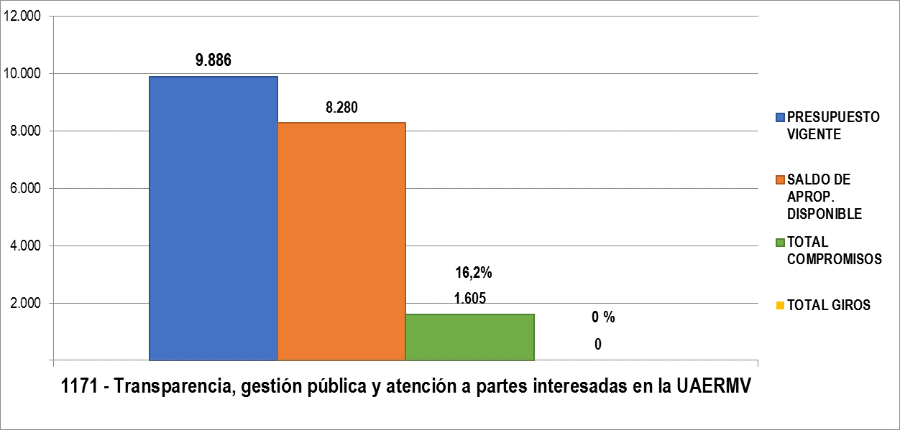
Fuente: PREDIS. 31 enero de 2017.

PROYECTO DE INVERSIÓN 1117-FORTALECIMIENTO Y ADECUACIÓN DE LA PLATAFORMA TECNOLÓGICA DE LA UAERMV

Este proyecto tiene como objetivo “Integrar la gestión de la información normalizada, asertiva y oportuna, acorde con el plan estratégico y visión de entidad con el propósito de generar confianza para la toma de decisiones y soporte para las diferentes políticas del Distrito”.

Este apunta a la meta fortalecer y modernizar en un 80% el recurso tecnológico y de sistemas de información, se estructura en los siguientes componentes:

Gráfica No. 7. Proyecto 1117.
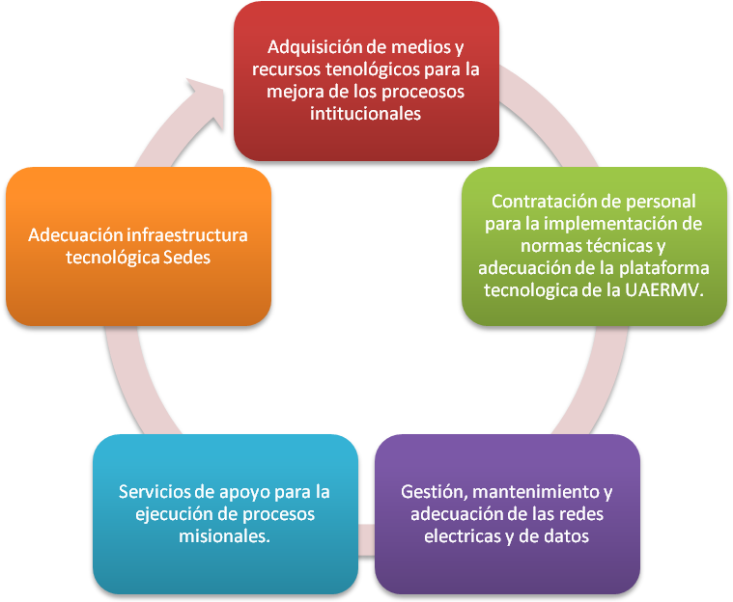
Fuente: Oficina Asesora de Planeación - UAERMV.

Avance del Proyecto.

Con corte a 31 de enero de 2017, se cuenta con un avance de 12.06%, correspondiente a:

Tabla No. 12. Estado ejecución proyecto 1117.
COMPONENTE | AVANCE CUALITATIVO
Adquisición de medios y recursos tecnológicos para la mejora de los procesos institucionales | Se da inicio a las actividades de Almacenamiento en la nube de la información de la Entidad, y se está llevando a cabo las pruebas y migración de Sí capital, Motor Sistem y el Servidor de Dominio.  Paralelamente se están gestionando los canales de comunicación necesarios para mitigar los riesgos relacionados con la pérdida de continuidad del servicio en la nube.  Se da inicio a la adecuación de los espacios de la nueva sede para la instalación de los computadores que se planea finalice la instalación en la tercera semana de febrero y se estima una etapa de estabilización que iría hasta la tercera semana de marzo en la nueva sede administrativa.  Con respecto a los periféricos, uno del escáner se instaló en el área de Correspondencia y el segundo escáner y las impresoras serán instaladas en la nueva sede.  Se realizó el contrato de adquisición de software que entrará en operación en la nueva sede, entre febrero y marzo
Contratación de personal para la implementación de normas técnicas y adecuación de la plataforma tecnológica de la UAERMV. | En el marco de este componente se han realizado las contrataciones de tres Ingenieros de Sistemas para el apoyo de las actividades generadas en el área de sistemas. Los números de los contratos de prestación de servicios son los siguientes 027 de 2017, 035 de 2017 y 075 de 2017. Inició el proceso contractual para la contratación del Web master y los Ingenieros de soporte del Sistema Sí capital.
Gestión, mantenimiento y adecuación de las redes eléctricas y de datos | Se realizaron ajustes a la red de datos de la sede operativa, incluyendo el firewall para cumplir con las especificaciones de funcionamiento para el inicio de operación del canal dedicado de internet contratado con ETB.
Servicios de apoyo para la ejecución de procesos misionales. | Se encuentra en operación el Centro de Copiado para la sede administrativa y Operativa de UMV.  Se adelanta la adición por $45 millones de pesos al contrato 208 de 2016 que presta el servicio de fotocopiado, impresión y escáner en la modalidad de outsourcing.  Se da inicio a la formulación del proceso a través del cual se busca contratar por outsourcing el servicio de correo electrónico y el de fotocopiado, impresión y escáner.
Adecuación infraestructura tecnológica Sedes | Se adelantó el proceso de contratación directa con ETB para prestación del servicio de Internet y telefonía IP, por canal dedicado con capacidad de 30 MB para la sede administrativa y para la sede operativa 10 MB, mejorando sustancialmente el acceso a Internet. A través de oferta comercial por $ 54.812.784 millones para conectividad y $ 50.362.560 para telefonía IP.
Fuente: Oficina Asesora de Planeación - UAERMV.

Ejecución del presupuesto de inversión

Los recursos asignados al proyecto de inversión 1117-Fortalecimiento y Adecuación de la Plataforma Tecnológica de la UAERMV son de $2.364 millones, de los cuales se han comprometido a 31 de enero de 2017, un 7.8% correspondiente a $184 millones.

Gráfica No. 8. Estado ejecución presupuesto proyecto 1117.
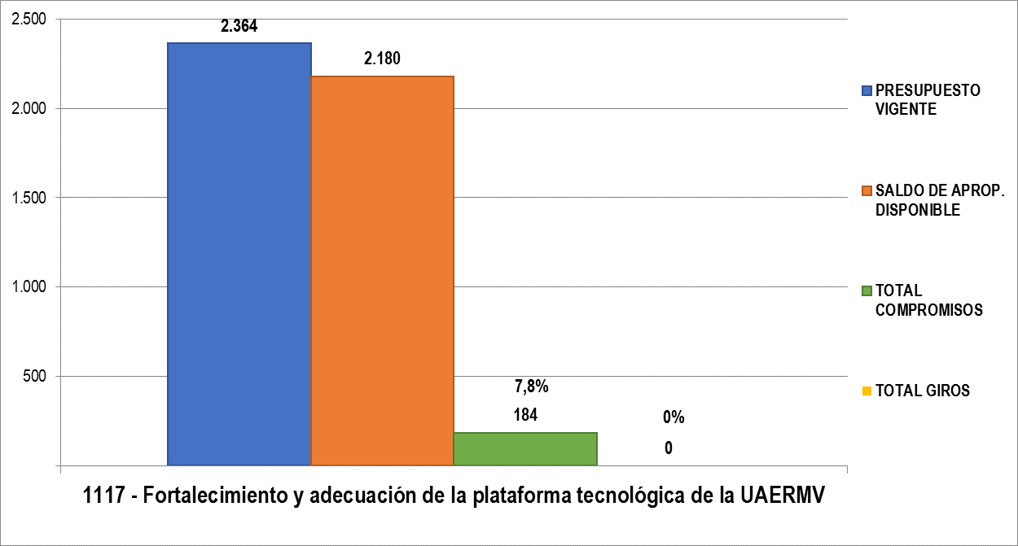
Fuente: PREDIS. 31 enero de 2017.

PROYECTO DE INVERSIÓN 1181- MODERNIZACIÓN INSTITUCIONAL

Este proyecto tiene como objetivo “Adecuar la infraestructura física y organizacional de la UAERMV, con el fin que esta responda a la capacidad instalada con que cuenta la Entidad para el cumplimiento de su misionalidad”.

Tiene como meta alcanzar el 74.4 % del índice de desarrollo institucional y adecuar una sede, se estructura en los siguientes componentes:

Gráfica No. 9. Proyecto 1181.

Fuente: Oficina Asesora de Planeación - UAERMV.

Ejecución del presupuesto de inversión

Los recursos asignados al proyecto de inversión 1181- Modernización Institucional son de $20.350 millones.

Gráfica No. 10. Estado ejecución presupuesto proyecto 1181.
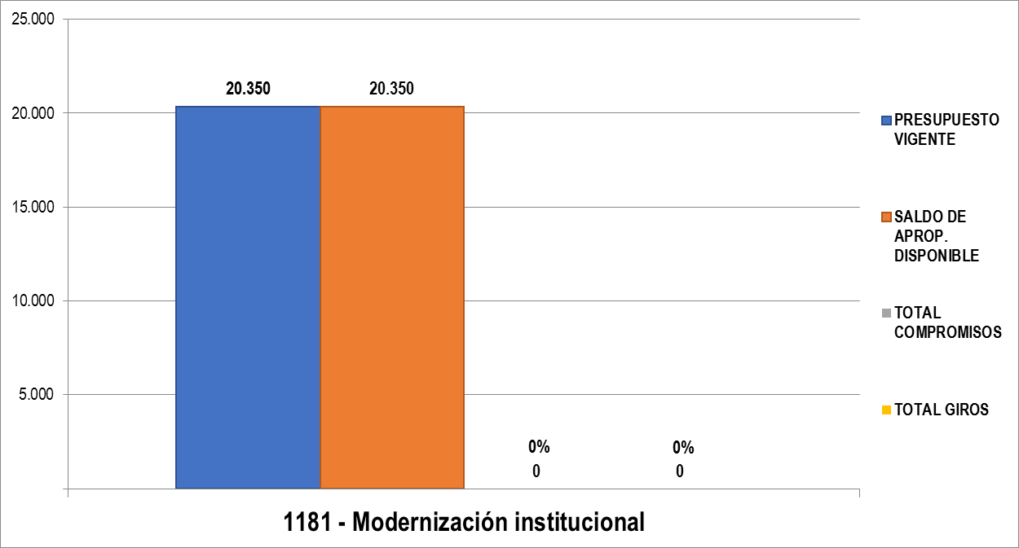
Fuente: PREDIS. 31 enero de 2017.

GLOSARIO

Parcheo: el proceso de reparación en pequeñas áreas fracturadas de las carpetas asfálticas. La reparación de la carpeta asfáltica se realiza usando mezcla asfáltica en frío o en caliente. (IDU-ET-570-11).

Bacheo: La reconformación, el reemplazo o adición de material de base o sub-base granular subyacente a la carpeta deteriorada cuando sea necesario. La reparación de la carpeta asfáltica se realiza usando mezcla asfáltica en frío o en caliente. (IDU-ET-570-11).

Cambio de carpeta: es el proceso por el cual se retira la carpeta asfáltica existente y se reemplaza con mezcla asfáltica.

Sello de fisuras: es el proceso mediante el cual se sellan fisuras y grietas, con asfalto destinado para esta actividad.

Fresado estabilizado: Es una solución rápida, económica y ambiental, que se lleva a cabo mediante la colocación de una carpeta provisional, de material reciclado de asfalto estabilizado con emulsión, sobre un material de afirmado.

Limpieza y sello de juntas: es una actividad que tiene como fin obtener una superficie limpia, libre de polvo o humedad, o de cualquier otro material que impida la adherencia del material de sello.

Cambio de losas: Es el proceso mediante el cual se cambian losas de concreto hidráulico fracturadas.

Cambio de adoquines: es el proceso mediante el cual se cambian adoquines deteriorados o fracturados.

CIV: Código de identificación vial.

Kilómetro-carril de impacto: es un indicador que mide el beneficio de las intervenciones en los segmentos viales, es decir, la mejora en la movilidad luego que un segmento vial es intervenido ya sea en su totalidad o parcialmente; esta intervención logra dar movilidad en buenas condiciones de circulación a todo el CIV. En este caso, el Km-carril de impacto es el correspondiente al área aferente de cada CIV intervenido.

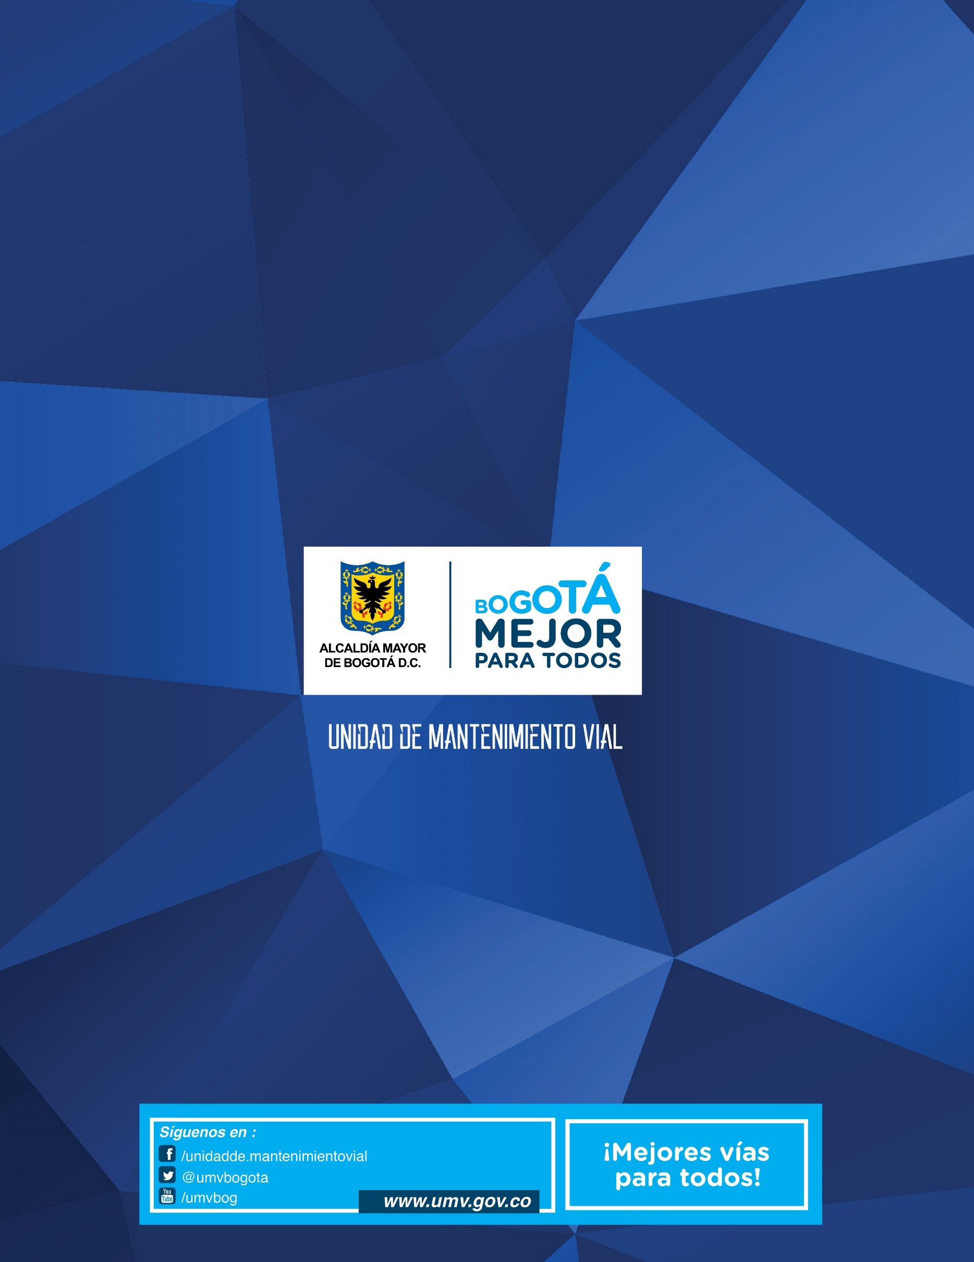

Secretaría Distrital de Planeación. Anexo1, Circular 002 del 13 de enero de 2016. Pág. 6.

